 | Osmaniye Korkut Ata Üniversitesi  Fen Bilimleri Enstitüsü Dergisi  Cilt , Sayı , 2021 |  |  |  |  | OKU Journal of The Institute of Science and Technology,  Volume, Issue, 2021 | 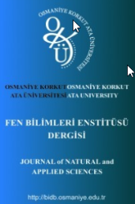
 | Osmaniye Korkut Ata Üniversitesi  Fen Bilimleri Enstitüsü  Dergisi |  |  |  |  | Osmaniye Korkut Ata University  Journal of The Institute of Science and Technology
Hanehalkları Kırmızı Et Tüketim Alışkanlıkları Üzerine bir Araştırma: Doğrusal Olmayan Kanonik Korelasyon Uygulaması
Şenol ÇELİK^{1*}

¹Bingöl Üniversitesi Ziraat Fakültesi Zootekni Bölümü Biyometri ve Genetik Anabilim Dalı, Bingöl

¹https://orcid.org/0000-0001-5894-8986
*Sorumlu yazar: senolcelik@bingol.edu.tr
Araştırma Makalesi |  |  |  |  | ÖZET
Makale Tarihçesi:  Geliş tarihi:  Kabul tarihi:  Online Yayınlanma: |  |  |  |  | Çalışmada Bingöl ve çevre illerde yaşayan hane halkına kırmızı et tüketimi alışkanlıklarını kapsayan bir anket uygulanmıştır. Bu amaçla, bireylerin, seçilen demografik ve sosyoekonomik kavramlar bakımından kırmızı et tüketim tercih ve alışkanlıklarının farklılık gösterip göstermedikleri değerlendirilmiştir. Öncelikle Doğrusal Olmayan Kanonik Korelasyon Analizi hakkında genel bilgiler verilmiştir. Daha sonra, verilerin istatistiksel analizi yapılmıştır. Doğrusal Olmayan Kanonik Korelasyon Analizi sonuçlarına göre, uyum değeri 1,468 olarak bulunmuştur. Analizde “aylık gelir”, “tüketim miktarı”, “yaş” ve “alındığı yer” değişkenleri daha önemli bulunmuştur. 50 yaş üstü aylık geliri 2000-3000 lira arası ve aylık gıda harcaması 2000 lira üstü olan memurlar, kasaptan et alarak sakatat şeklinde kırmızı et tüketmektedir. Aylık geliri 3000-4000 lira olan işçiler, serbest meslek sahipleri ve kadınlar sığır etini marketten almaktadır. Aylık geliri 4000-5000 lira ve 5000 lira üstü olanlar süpermarket ve hipermarketten et almaktadır.
Anahtar Kelimeler:
Doğrusal olmayan kanonik korelasyon
Uyum
Kırmızı et
Et tercihi
A Study on Red Meat Consumption Habits of Households: Application of Non-linear Canonical Correlation
Research Article |  |  |  | ABSTRACT
Article History:  Received:  Accepted:  Published online: |  |  |  | In the present study, a questionnaire of red meat consumption habits has been applied to households living in Bingol and nearby provinces. For this purpose, it has been evaluated whether the preferences and habits of red meat consumption differ in terms of demographic and socio-cultural factors. First of all, general information on Nonlinear Canonical Correlation Analysis has been presented. Then, statistical data analysis has been carried out According to the Nonlinear Canonical Correlation Analysis results, the fit value was found 1,468. In the analysis, "monthly income", "consumption amount", "age" and "place of purchase" variables were found to be more significant. Civil servants over the age of 50 with a monthly income between 2000-3000 TL and with a monthly food expenditure over 2000 TL, purchase meat from the butcher and mostly prefer to purchase offal meat. Workers, self-employed persons and women with a monthly income of 3000-4000 TL purchase beef from the grocery. Those with a monthly income of 4000-5000 TL and over 5000 TL purchase red meat from supermarkets and hypermarkets.
Keywords:
Nonlinear canonical correlation
Fit
Red meat
Meat preference

To Cite: xxxxxxxxxxxxxxxxxx

1. Giriş

Kırmızı et; gerek insan beslenmesinde gerekse coğrafi özelliklerinin büyükbaş ve küçükbaş hayvancılığa elverişli olması ve kültürel yapısı itibariyle Türkiye için ayrı bir önem taşır (Saygın, 2018). İnsanların sağlıklı ve dengeli beslenmelerinde hayvansal kaynaklı gıda grubunun bir çeşidi olan etlerin çok önemli yeri vardır. Protein, yağ, mineral madde ve vitamin içeriği açısından diğer gıdalara göre daha üstün bir gıdadır (Yılmaz, 2011). Sağlıklı ve dengeli beslenme için alınması gereken günlük protein ihtiyacının %40-50‟si hayvansal kaynaklı proteinlerden karşılanmalıdır (Arıtaşı, 2009).
Ülkelerin yaşam kalitesi standartlarının belirlenmesinde de et veya hayvansal proteinlerin tüketim düzeyi önemli kriterlerden biridir (Yücel, 2001). Örneğin 2018 yılı verilerine göre, yıllık kişi başına kırmızı et tüketimi ABD’de 26,1 kg, İsrail’de 20,5 kg, Kazakistan’da 19,3 kg, Kanada’da 18 kg, Şili’de 18,7 kg, OECD’de 14,5, Paraguay’da 13,7 kg, İsviçre’de 13,3 kg, Yeni Zelanda’da 11,9 kg, Birleşik Krallık’ta 11,7 kg, Avrupa Birliği’nde 10,8 kg, Kolombiya’da 10,8 kg, Rusya’da 10,4 kg, Vietnam’da 9,3 kg, Meksika’da 8,9 kg, Türkiye’de 8,5 kg, Mısır’da 7,9 kg, Japonya’da 7,4 kg ve dünyada 6,4 kg olarak bildirilmiştir (OECD, 2018). Türkiye’de kişi başına et tüketimi dünya ortalamasının üzerinde olsa da birçok ülkeden daha düşük düzeydedir.
Türkiye’de kırmızı et tüketimini ekonomik nedenlerin dışında yıllık nüfus artışı oranı, ürünlerin kalitesi, dağılımı, tüketicinin eğitimi, etin hijyenik özellikleri, dini inançlar, sağlık sorunları, iklim, gelenekler, gıda ile ilgili reklamlar gibi çok sayıda faktör etkileyebilmektedir (Stefanikova ve ark., 2006). Türkiye’de et tüketim alışkanlığı ile ilgili farklı illerde çalışmalar yapılmış ve kırmızı et tüketim eğilimleri tespit edilmiştir (Karakuş ve ark., 2008; Şeker ve ark., 2011; Akçay ve Vatansever, 2013; Tengiz ve Tengiz, 2018).
Bu çalışmada, bireylerin sosyo-ekonomik ve demografik kavramlarının kırmızı et tüketim davranış ve alışkanlıkları üzerine etkilerinin araştırması amaçlanmıştır.

2. Materyal ve Metot
Çalışmanın popülasyonunu Bingöl ve çevre illerde yaşayan kişiler oluşturmaktadır. Ancak insan popülasyonunun tamamına ulaşmak ve hakkında bilgi edinmek zaman ve maliyet bakımından zor denecek kadar imkânsız örnekleme yoluna gidilmiştir. 2019 yılı Ekim ayında ağırlıklı olarak Bingöl ili ve çevre illerinde (Elazığ, Malatya, Muş, Bitlis, Tunceli, Van, Şanlıurfa, Diyarbakır ve Gaziantep) illerinde 20 soruluk anket çalışması yapılmış ve rasgele olarak toplam 450 kişiye uygulanmıştır. Ancak anketlerden 123 tanesi eksik ve hatalı doldurulduğundan anketlerden 327 tanesi analize dâhil edilmiştir. Çalışmada demografik özellikler ile kırmızı et tüketim alışkanlıkları ve tercihleri arasındaki ilişkiyi incelemek amacıyla ele alınan değişkenler 2 kümede toplanmıştır. Birinci kümede cinsiyet, yaş, meslek, aylık gelir ve aylık gıda harcaması değişkenleri yer almıştır. İkinci kümede ise tüketim tercihi, tüketim miktarı, tüketim sıklığı, tüketim nedeni, kırmızı et türü, tüketim şekli ve alındığı yer değişkenleri yer almaktadır.
Doğrusal kanonik korelasyon analizinde; değişkenlerin çok değişkenli normal dağılım göstermesi, setlerdeki veri sayısının yeterince fazla olması, veri setinde aykırı değerlerin olmaması ve değişkenler arası tam korelasyon bulunmama (Özdamar, 2004) gibi varsayımlar sağlanmazsa Doğrusal Olmayan Kanonik Korelasyon Analizi kullanılır (Süt, 2001).
Doğrusal Olmayan Kanonik Korelasyon Analizi yöntemi sadece kategorik değişkenlere uygulanır. Eğer veri setinde sayısal değişken varsa, değişkenler kategorik hale getirilmelidir (Filiz ve Kolukusaoğlu, 2012).
K tane set için genelleştirilmiş kayıp fonksiyonu
$$σ_{m}\left(X,Y\right)=K^{-1}\sum_{k}{SSQ(X-\sum_{jϵJ_{k}}{G_{j}Y_{j})}}$$

biçimindedir. Burada m: toplam değişken sayısı, k: set sayısı, SSQ: Vektör ya da matrislerin köşegen elemanlarının karelerinin toplamıdır. Y_{j} ve X değişkenlerinin de normal olması ve diklik şartının sağlanması gerekir. Bu varsayım U’X=0 ve X’X=1 ile gösterilir (Gifi, 1990). K küme sayısı olmak üzere, kayıp fonksiyonu;

$$σ_{j}\left(X,Y,T\right)=K^{-1}\sum_{k}{SSQ(X-G_{j}Y_{j})}$$

eşitliği ile tanımlanır (Tuna, 2004).

3. Bulgular ve Tartışma
Araştırmada iki veri seti kullanılmıştır. Veri setlerinden ilki Set-1 olarak adlandırılmış olup, toplam beş değişkenden oluşmuştur. Bu değişkenler cinsiyet, yaş, meslek, aylık gelir, aylık gıda harcaması değişkenleridir. İkinci veri seti ise Set-2 olarak adlandırılmıştır ve tüketim miktarı, tüketim sıklığı, tüketim nedeni, kırmızı et tercihi, kırmızı et türü, alındığı yer ve tercih şekli olmak üzere 7 değişkenden ibarettir. Çalışmada kullanılan iki veri setine ait frekans dağılımları Tablo 1’de verilmiştir.

Tablo 1. Kullanılan Değişkenlere Ait Frekans Dağılımları
 | Değişkenler | Anket cevapları | Frekans | Oran (%)
Set-1 | Cinsiyet | Erkek | 220 | 67,3
 |  | Kadın | 107 | 32,7
 |  | Toplam | 327 | 100
 | Yaş | <25 | 216 | 66,1
 |  | 25-39 | 66 | 20,2
 |  | 40-49 | 25 | 7,6
 |  | >50 | 20 | 6,1
 |  | Toplam | 327 | 100
 | Mesleği | Öğrenci | 191 | 58,4
 |  | Memur | 60 | 18,3
 |  | Serbest meslek | 54 | 16,5
 |  | İşçi | 14 | 4,3
 |  | Ev hanımı | 8 | 2,4
 |  | Toplam | 327 | 100
 | Aylık gelir | 2000-3000 TL | 149 | 45,6
 |  | 3000-4000 TL | 66 | 20,2
 |  | 4000-5000 TL | 69 | 21,1
 |  | 5000 TL üstü | 43 | 13,1
 |  | Toplam | 327 | 100
 | Aylık gıda harcaması | 500-1000 TL | 189 | 57,8
 |  | 1000-1500 TL | 101 | 30,9
 |  | 1500-2000 TL | 19 | 5,8
 |  | 2000 TL üzeri | 18 | 5,5
 |  | Toplam | 327 | 100
Set 2 | Tüketim tercihi | Evet | 292 | 89,3
 |  | Hayır | 35 | 10,7
 |  | Toplam | 327 | 100
 | Aylık tüketim miktarı | 0-1 kg | 196 | 59,9
 |  | 1-2 kg | 58 | 17,7
 |  | 2-3 kg | 46 | 14,1
 |  | >3 kg | 27 | 8,3
 |  | Toplam | 327 | 100
 | Tüketim nedeni | Lezzetli olması | 161 | 49,2
 |  | Sağlıklı olması | 76 | 23,2
 |  | Besleyici olması | 73 | 22,3
 |  | Kolay bulunması | 6 | 1,8
 |  | Fiyatı | 11 | 3,4
 |  | Toplam | 327 | 100
 | Tüketim sıklığı | Haftada birkaç | 139 | 42,5
 |  | Ayda birkaç | 141 | 43,1
 |  | Yılda birkaç | 47 | 14,4
 |  | Toplam | 327 | 100
 | Kırmızı et türü | Koyun eti | 128 | 39,1
 |  | Keçi eti | 61 | 18,7
 |  | Sığır | 120 | 36,7
 |  | Tüketmez | 18 | 5,5
 |  | Toplam | 327 | 100
 | Tüketim şekli | Parça | 160 | 48,9
 |  | Kıyma | 108 | 33
 |  | İşlenmiş et | 23 | 7
 |  | Sakatat | 28 | 8,6
 |  | Tüketmez | 8 | 2,4
 |  | Toplam | 327 | 100
 | Alındığı yer | Kasap | 227 | 69,4
 |  | Market | 48 | 14,7
 |  | Hipermarket | 17 | 5,2
 |  | Süpermarket | 35 | 10,7
 |  | Toplam | 327 | 100

Doğrusal olmayan kanonik korelasyon analizi ve sonuçları aşağıdaki gibi detaylı olarak anlatılmıştır.
Analizde 42 iterasyon ile yakınsama sağlanarak durağanlık elde edilmiştir. Nesne skorları ve kategori sayısallaştırmaları belirlenerek kayıp fonksiyonu minimize edilmiştir. Analizin genel anlamlılığı Tablo 2’de verilmiştir. Kayıp ve uyum değerleri analiz sonuçlarının iyi olduğunu göstermektedir. Yani, her boyut ve değişken seti için optimal ölçekleme ile değişkenlerin ağırlıklı olarak kombine edilmesi sonucunda nesne skorlarındaki açıklanamayan varyans oranını belirtir. Analize ait genel uyum değerleri Tablo 3’te sunulmuştur.

Tablo 2. İterasyon geçmişi
 | Kayıp | Uyum | Bir önceki iterasyondan fark
0 | 1,742069 | 0,257931
42 | 0,532391 | 1,467609 | 0,000229

Tablo 3. Analizin uyum değerleri
 |  | Boyutlar |  | Toplam
 |  | 1 | 2
Kayıp fonksiyonu | Set 1 | 0,247 | 0,285 | 0,532
 | Set 2 | 0,247 | 0,285 | 0,532
 | Ortalama | 0,247 | 0,285 | 0,532
Özdeğer |  | 0,753 | 0,715
Uyum |  |  |  | 1,468

Tablo 4’de değişkenlere ait ağırlık değerleri ve bileşen yükleri gösterilmiştir.

Tablo 4. Ağırlık yükleri ve bileşen yüklemeleri
Set | Değişkenler | Boyut |  | Boyut
 |  | 1 | 2 | 1 | 2
Set-1 | Cinsiyet | -0,005 | 0,198 | -0,260 | 0,178
 | Yaş | 0,677 | -0,005 | 0,648 | 0,145
 | Meslek | -0,217 | 0,128 | 0,064 | 0,030
 | Aylık gelir | -0,227 | 0,849 | 0,098 | 0,808
 | Aylık gıda harcama | 0,555 | -0,058 | 0,628 | 0,168
Set-2 | Tüketim miktarı | 0,689 | 0,244 | 0,739 | 0,235
 | Tüketim sıklığı | -0,067 | -0,323 | -0,171 | -0,469
 | Tüketim nedeni | 0,393 | -0,07 | 0,314 | -0,207
 | Tüketim tercihi | -0,042 | -0,273 | -0,141 | -0,288
 | Kırmızı et türü | 0,019 | 0,313 | -0,070 | 0,157
 | Alındığı yer | -0,225 | 0,619 | -0,397 | 0,581
 | Tüketim şekli | -0,064 | -0,069 | -0,226 | -0,057

Tablo 4’de görüldüğü gibi, kanonik değişkenlerin elde edilmesinde, değişkenlerin her bir boyuttaki uyuma olan katkılarını gösteren ağırlık değerleri ve bileşen yükleri mevcuttur. Bu değerler, veri setleri için hangi değişkenlerin daha yüksek etki gücüne sahip olduğu hakkında bilgi vermektedir. Tablo 4 incelendiğinde, 1. boyutun uyum değeri için en yüksek katkıyı Set-2’de bulunan “tüketim miktarı” (0,689) değişkeni sağlarken; bunu Set-1’deki “yaş” (0,677) değişkeni izlemektedir. 2. boyutun uyum değeri için en büyük katkıyı Set-1’deki “aylık gelir” (0,849) değişkeni sağlamıştır ve bunu Set-2’de bulunan “alındığı yer” (0,619) değişkeni takip etmektedir. Bileşen yüklerinin grafiksel gösterimi Şekil 1’de sunulmuştur.

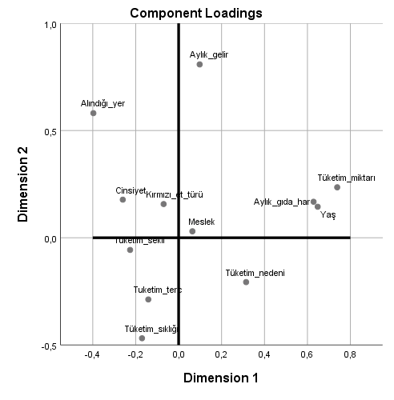
Şekil 1. Bileşen yüklerinin grafiği

Şekil 1’de gösterilen bileşen yükleri grafiğinde ele alınan değişkenlerin orijinden mümkün olduğu kadar uzak olmaları beklenir. Uzaklık derecesi daha fazla olan değişkenlerin önemi artmaktadır. Aylık gelir, alındığı yer, tüketim miktarı ve tüketim sıklığı en önemli değişkenlerdir. Bunun yanında, kırmızı etin alındığı yer, cinsiyet ve kırmızı et türü ile tüketim nedeni arasında ters yönlü bir ilişki vardır. Tüketim sıklığı, tüketim tercihi ve tüketim şekli ile tüketim miktarı, aylık gıda harcaması, yaş ve meslek değişkenleri arasında ters yönlü ilişki bulunmaktadır.
Sayısallaştırma işleminin doğru olup olmadığını ve değişkenlerin ayrımsama güçlerini gösteren tekli ve çoklu uyum değerleri Tablo 5’de sunulmuştur.

Tablo 5. Tekli ve çoklu uyum gösterimi
Set |  | Çoklu uyum değerleri |  |  | Tekli uyum değerleri |  |  | Tekli kayıp
 |  | Boyut |  | Toplam | Boyut |  | Toplam | Boyut |  | Toplam
 |  | 1 | 2 |  | 1 | 2 |  | 1 | 2
1 | Cinsiyet | 0,000 | 0,039 | 0,039 | 0,000 | 0,039 | 0,039 | 0,000 | 0,000 | 0,000
 | Yaş | 0,459 | 0,002 | 0,461 | 0,459 | 0,000 | 0,459 | 0,001 | 0,002 | 0,002
 | Meslek | 0,054 | 0,019 | 0,073 | 0,047 | 0,016 | 0,064 | 0,007 | 0,002 | 0,009
 | Aylık gelir | 0,055 | 0,721 | 0,776 | 0,052 | 0,721 | 0,773 | 0,003 | 0,000 | 0,003
 | Aylık gıda harcama | 0,309 | 0,004 | 0,313 | 0,308 | 0,003 | 0,312 | 0,000 | 0,001 | 0,001
2 | Tüketim miktarı | 0,476 | 0,062 | 0,538 | 0,475 | 0,060 | 0,535 | 0,000 | 0,003 | 0,003
 | Tüketim sıklığı | 0,004 | 0,105 | 0,109 | 0,004 | 0,105 | 0,109 | 0,000 | 0,000 | 0,000
 | Tercih nedeni | 0,156 | 0,012 | 0,167 | 0,155 | 0,005 | 0,159 | 0,001 | 0,007 | 0,008
 | Tüketim tercihi | 0,002 | 0,075 | 0,076 | 0,002 | 0,075 | 0,076 | 0,000 | 0,000 | 0,000
 | Kırmızı et türü | 0,001 | 0,100 | 0,102 | 0,000 | 0,098 | 0,098 | 0,001 | 0,003 | 0,003
 | Alındığı yer | 0,052 | 0,383 | 0,435 | 0,051 | 0,383 | 0,434 | 0,001 | 0,000 | 0,001
 | Tüketim sekli | 0,005 | 0,007 | 0,011 | 0,004 | 0,005 | 0,009 | 0,001 | 0,002 | 0,003

Tablo 5 değerlendirildiğinde tekli ve çoklu kayıp sütunlarının, toplam sütunundaki değerlere göre ölçek düzeylerinde bir değişiklik yapılıp yapılmayacağına göre karar verilir. Bu çalışmada tekli ve çoklu uyum değerleri arasında fark yok denecek kadar çok azdır. Analiz için önemli olan değişkenler çoklu uyum sütunun topla kısmından görülebilir. Hangi değişkenlerin en iyi şekilde ayırt edildiğini görmek için çoklu uyum tablosu incelenir. Bu çalışmada birinci sette aylık gelir ve yaş değişkenlerinin iki boyuttaki toplam uyum değerleri sırasıyla 0,776 ve 0,461’dir. İkinci setteki tüketim miktarı ve alındığı yer değişkenleri için her iki boyutta toplam uyum değerleri sırasıyla 0,538 ve 0,435’dir. Bu sonuçlar aylık gelir, yaş, tüketim miktarı ve alındığı yer değişkenlerinin diğer değişkenlere göre daha fazla ayrımcı güç sağladığını gösterir. Çünkü diğer değişkenlerin toplam uyum değerleri daha düşüktür.

Ağırlık merkezi (centroids) sonuçları Şekil 2’de verilmiştir. Dikkat çeken sonuçlar aşağıdaki gibidir.
- Aylık geliri 3000-4000 lira olan kadınlar, sağlıklı ve lezzetli olması nedeniyle marketten alarak sığır etini sakatat şeklinde tüketmektedirler. Aynı şartlarda tüketmeyen kesim de bulunmaktadır.
- Aylık gıda harcaması 1000-1500 lira olan 25-39 yaşındakiler parça şeklinde keçi eti aylık 1-2 kg tüketmektedir. Bu kişiler genelde memur olarak çalışanlardır. Ayrıca 50 yaş üstü aylık gıda harcaması 1500-2000 lira arası ve 2000 liranın üzerinde olanlar 3 kg’dan daha fazla et tüketmektedirler.
- İşçi ve serbest meslek sahibi erkekler besleyici olması ve kolay bulunması sebebiyle kasaptan koyun etini almaktadırlar.
- Aylık gıda harcaması 500-1000 lira arası olan 25 yaşından küçük öğrenciler kıyma ve işlenmiş eti, fiyatı nedeniyle ayda birkaç defa 0-1 kg almaktadırlar.

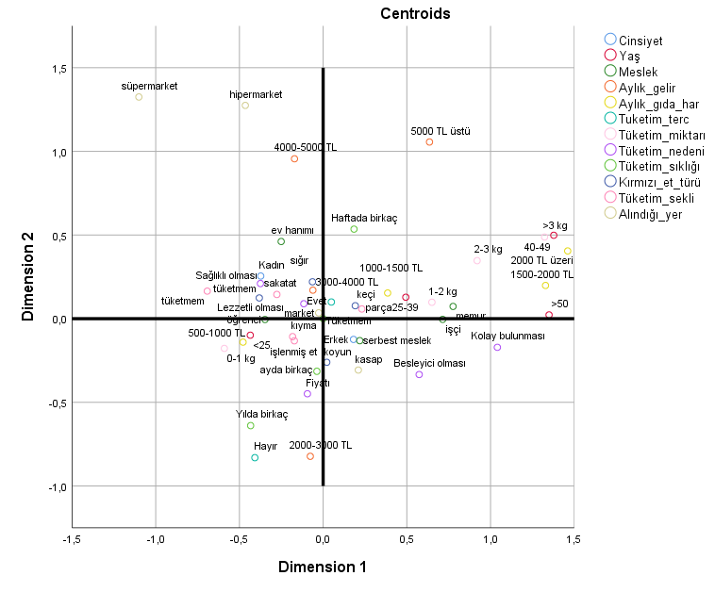
Şekil 2. Ağırlık merkezleri (centroids) grafiği

Değişkenlere ait çoklu kategori koordinatları gösteren grafik de verilmiştir (Şekil 3).

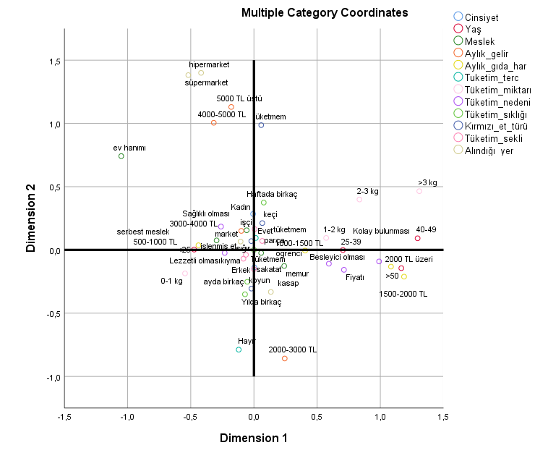
Şekil 3. Çoklu kategorilerin koordinatları

- 25-39 ve 40-49 yaş arası kişiler; haftada birkaç defa aylık gıda harcaması 1000-1500 lira olan, kolay bulunduğu için 1-2 kg et tüketmeyi tercih ederler.
- 50 yaş üstü aylık gıda harcaması 2000 lira üstü ve aylık geliri 2000-3000 lira arası olan memurlar, besleyici ve fiyatı sebebiyle kasaptan et alarak sakatat şeklinde tüketirken, öğrenciler kırmızı et tüketmemektedir.
- Erkekler ayda veya yılda birkaç defa lezzetli olan koyun etini kıyma şeklinde almaktadırlar.
- Aylık geliri 3000-4000 lira ve gıda harcaması 500-1000 lira olan işçiler, serbest meslek sahibi olanlar ve kadınlar sığır etini işlenmiş olarak marketten almaktadır. Aylık geliri 4000-5000 lira ve 5000 lira üstü olanlar süpermarket ve hipermarketten et almaktadır.

Hane başına ortalama aylık tüketimi bir çalışmada aylık 7,16 kg olarak tespit edilmiştir. Et türü olarak dana, sığır, koyun, keçi, kuzu, manda ve diğer et türleri tüketilmiş en fazla tüketim sırasıyla koyun, kuzu ve sığır etleridir. Kırmızı et kıyma, kuşbaşı, biftek ve pirzola olarak tüketilmiş olup, kıyma şeklide tüketim diğer tüketim şeklinden daha fazla olmuştur (Çivi ve ark., 1993). Bu çalışmada elde edilen sonuçlarla farklılık göstermektedir.
Şeker ve ark., (2011)’in Elazığ ilinde yürüttüğü bir anket araştırmasında, kişilerin %58,4’ünün öncelikli olarak kırmızı eti tercih ettiği ve en çok tercih edilen kırmızı et türünün de sırasıyla “sığır” (%55,3), “koyun” (%15,3), “keçi” (%11,7) olduğu saptanmıştır. Katılımcıların %66,6’sının kırmızı eti kasaptan aldıkları bildirilmiştir. Bu araştırma bulguları ile tercih edilen et türü bakımından farklılık gösterse de etin alındığı yer bakımından uyum içindedir.
Kibar ve ark., (2019)’un çalışmasında Siirt ilinde tüketicilerin ilk sırada tercih ettikleri et çeşitleri sırasıyla koyun (%56,3), keçi (%21,9) ve dana (%20,6)’dır. Bu çalışmada olduğu gibi en fazla tercih edilen et koyun eti olmuştur. Aynı çalışmada ankete katılan bireylerin aylık et tüketim miktarı durumu ise 2 kg’dan az et tüketenler %23,6, 2-5 kg arasında et tüketenler %49,1, 5-10 kg et tüketenler %19,3 ve 10 kg’dan fazla et tüketenler ise %8,1 oranında olmuştur. Bu çalışmada ise daha farklı sonuçlara ulaşılmıştır.

4. Sonuç
Bu çalışmada, Doğrusal Olmayan Kanonik Korelasyon Analizi yöntemi ile iki veri seti arasındaki ilişkiler incelenmiştir. Bunun için, 2019 yılında Bingöl ili ve çevre illerde uygulanan ankette kişilerin sosyo-ekonomik ve demografik özellikleri ile kırmızı et tüketim alışkanlıklarını içeren veriler kullanılmıştır. Çalışma sonucunda, seçilmiş sosyo-ekonomik ve demografik özellikler ile et tüketim alışkanlıkları arasındaki ilişkinin, kanonik korelasyon katsayısına göre birinci boyutta %50,6 ve ikinci boyutta %43 olduğu saptanmıştır. Analiz sonucunda kırmızı etin alındığı yer, cinsiyet ve kırmızı et türü ile tüketim nedeni arasında ters yönlü kuvvetli bir ilişki olduğu bileşen yükleri grafiğine bakılarak görülmüştür. Benzer şekilde tüketim sıklığı, tüketim tercihi ve tüketim şekli ile tüketim miktarı, aylık gıda harcaması, yaş ve meslek değişkenleri arasında da ters yönlü ilişki bulunmaktadır.

Teşekkür
Anket Bingöl Üniversitesi Ziraat Fakültesi Bitki Koruma ve Tarla Bitkileri bölümünde öğrenim gören bazı öğrenciler tarafından yürütülmüştür. Anketin uygulanmasında görev yapan Alperen Furkan, Ekrem Öz, Fevzi Polat, Harun Kurt, Mehmet Emin Aydın, Hacı Mustafa Necati Kişif ve Engin Artunç isimli öğrencilere çok teşekkür ederim.

Çıkar Çatışması Beyanı
Makale yazarı herhangi bir çıkar çatışması olmadığını beyan eder.

Araştırmacıların Katkı Oranı Beyan Özeti
Yazar makaleye %100 oranında katkı sağlamış olduğunu beyan eder.

Kaynakça
Akçay Y., Vatansever Ö. Kırmızı et tüketimi üzerine bir araştırma: Kocaeli ili kentsel alan örneği. Journal of Institute of Social Sciences 2013; 4(1): 43-60.
Arıtaşı C. Et ve Balık İşleme Teknolojisi Ders Notları. Namık Kemal Üniversitesi 2009; Tekirdağ.
Atay O., Gökdal Ö., Aygün T., Ülker H. Aydın İli Çine İlçesinde kırmızı et tüketim alışkanlıkları. 4. Ulusal Zootekni Bilim Kongresi, 1-3 Eylül 2004, Süleyman Demirel Üniversitesi, Ziraat Fakültesi Zootekni Bölümü.
Aydın S., Görmüş AŞ., Altıntop MY. Öğrencilerin memnuniyet düzeyleri ile demografik özellikleri arasındaki ilişkinin doğrusal olmayan kanonik korelasyon analizi ile incelenmesi: Meslek Yüksekokulu’nda bir uygulama. AİBÜ Sosyal Bilimler Enstitüsü Dergisi 2014; 14(1): 35-58.
Bülbül Ş., Giray S. İş ve özel yaşam (iş dışı yaşam) memnuniyeti arasındaki ilişki yapısının doğrusal olmayan kanonik korelasyon analizi ile incelenmesi. Anadolu Üniversitesi Sosyal Bilimler Dergisi 2012; 12(4): 101-114.
Çivi H., Gürler Z., Esengün K., Karkacıer O. Tokat il merkezinde yaşayan hane halklarının kırmızı et tüketim durumu üzerine bir araştırma. Gaziosmanpaşa Üniversitesi Ziraat Fakültesi Dergisi 1993; 10: 108-115.
FAO. Dünya Gıda ve Tarım Örgütü. FAOSTAT, Livestock Primary.
Filiz Z., Kolukusaoğlu S. Doğrusal olmayan kanonik korelasyon analizi ve bir uygulama. Uluslararası Yönetim İktisat ve İşletme Dergisi 2012; 8(16): 59-75.
Filiz Z., Kolukusaoğlu S. Doğrusal olmayan kanonik korelasyon analizi ve lokanta müşterilerinin memnuniyeti üzerinde bir uygulama. EKEV Akademi Dergisi 2012; 16(51): 357-368.
Filiz Z., Kolukusaoğlu S. Doğrusal olmayan kanonik korelasyon analizinin depresyon, anksiyete ve stres ölçeğine uygulanması. Yönetim Bilimleri Dergisi 2015; 13(26): 241-259.
Gifi A. Nonlinear Multivariate Analysis, John Wiley and Sons, New York 1990.
Giray S. Doğrusal olmayan kanonik korelasyon analizi ve yaşam memnuniyeti üzerine bir uygulama. Marmara Üniversitesi Sosyal Bilimler Enstitüsü, Yayınlanmış Doktora Tezi, 2011.
Gürsakal S. Sosyal bilimlerde SPSS uygulamalı çok değişkenli istatistiksel analiz teknikleri. Dora Basım-Yayın Dağıtım Ltd. Şti. 2019; Bursa.
http://www.fao.org/faostat/en/#data/QL (Erişim 27.12.2020).
İlhan GM. Tekirdağ ilinde kırmızı et tüketim alışkanlıklarının analizi. Namık Kemal Üniversitesi Fen Bilimleri Enstitüsü, Tekirdağ, Yüksek Lisans Tezi 2011.
Karakuş K., Aygün T., Alarslan E. Gaziantep ili merkez ilçede kırmızı et tüketim alışkanlıkları. Yüzüncü Yıl Üniversitesi Tarım Bilimleri Dergisi 2008; 18(2): 113-120.
Kibar M., Mikail N., Yılmaz A. Siirt İli merkez ilçede kırmızı et tüketim alışkanlıkları ve tüketimi etkileyen faktörler. Türk Tarım Dergisi 2019; 6(4): 720-728.
OECD, Ekonomik Kalınma ve İşbirliği Örgütü. 2018. Ülkelerin et tüketim rakamları açıklandı! Bakın Türkiye'de kişi başına ne kadar et düşüyor. https://www.hurriyet.com.tr/galeri-ulkelerin-et-tuketim-rakamlari-aciklandi-bakin-turkiyede-kisi-basina-ne-kadar-et-dusuyor-41331165/7. Erişim Tarihi:12.08.2020.
Özdamar K. Paket Programlar ile İstatistiksel Veri Analizi-2. Yenilenmiş 5. Baskı. Kaan Kitabevi 2004.
Özer OO., Özden A. Ege Bölgesi yaş meyve ve sebze ihracatçılarının bireysel farklılıklarının incelenmesi. Tarım Ekonomisi Dergisi 2013; 19(1): 71-79.
Özkan M. Doğrusal olmayan kanonik korelasyon analizi ile seçilmiş demografik ve sosyo-kültürel kavramların değerlendirilmesi. Eskişehir Osmangazi Üniversitesi İİBF Dergisi 2019; 14(2): 391-408.
Saygın Ö., Demirbaş N. Türkiye’de kırmızı et sektörünün mevcut durumu ve çözüm önerileri. Hayvansal Üretim 2017; 58(1): 74-80.
Saygın Ö., Demirbaş N. Türkiye’de kırmızı et tüketimi: sorunlar ve öneriler. Selçuk Tarım ve Gıda Bilimleri Dergisi 2018; 32(3): 567-574.
Stefanikova Z., Sevcikova L., Jurkovicova J., Sobotova L., Aghova L. Positive and negative trends in university students’ food intake. Bratisl Lek Listy 2006; 107: 217-220.
Süt N. Doğrusal olmayan kanonik korelasyon analizi ve bir uygulama. Trakya Üniversitesi Sağlık Bilimleri Enstitüsü, Yüksek Lisans Tezi 2001.
Şeker İ., Özen A., Güler H., Şeker P., Özden İ. Elazığ’da kırmızı et tüketim alışkanlıkları ve tüketicilerin hayvan refahı konusundaki görüşleri. Kafkas Üniversitesi. Veteriner Fakültesi Dergisi 2011; 17(4): 543-550.
Tengiz AZ., Tengiz ZM. Türkiye’de sığır eti birim fiyat çalışması. International Conference on Eurasian Economies 18-20 June 2018 Tashkent, Uzbekistan.
Tuna GT. Parametrik olmayan çok değişkenli analiz tekniği homojenleştirme analizi. Yayınlanmamış Doktora Tezi, Mimar Sinan Üniversitesi 2004, İstanbul.
Yılmaz İ. Türkiye’de Kırmızı Et Sektörü, Sorunları ve Çözüm Önerileri Paneli. Namık Kemal Üniversitesi, 02.03.2011, Tekirdağ.
Yücel A. Et ve su ürünleri teknolojisi. IV. Baskı. Uludağ Üniversitesi Ziraat Fakültesi Ders Notları 2001; No: 47, Bursa.

